Estructuras de Datos

Reporte Proyecto Parcial – PAO 1 2021

Sopa de Letras

IMPORTANTE: Al entregar este archivo, cámbiele el nombre de tal forma que índique el número de su grupo (de acuerdo a lo especificado en SidWeb). Ejemplo: Grupo_04.docx. Asegúrese de usar el mismo nombre (Grupo_04) en su proyecto de Netbeans. Antes de entregar este reporte, borre este texto.

El incumplimiento de la instrucción sobre el correcto nombre de los archivos que usted y su grupo deben entregar implica una penalidad de 5 puntos NETOS en la nota final de su proyecto.

Integrantes
Juan Antonio González Orbe, 201908068
Steven Guillermo Encalada Pincay , 201900834
Stefany Natalia Farías Mera, 201601451

Screenshots
Incluir aquí imágenes de su interfaz gráfica con notas explicativas de qué es lo que está siendo mostrado.
Muestre las imágenes necesarias para ilustrar el funcionamiento de su proyecto.
Esta sección debe ser una versión resumida de lo que usted describe en el video explicativo.
Ejemplos:

Figura 1: Ventana de registro de usuario. Los datos son ingresados por teclado y se serializan en un archivo.

Figura 2: Ventana de inicio de sesión. Las combinaciones de usuario y contraseña inválidas generan una ventana de error mostrada en la Figura 3.

Clase Principal:
Incluir aquí una imagen de su clase principal. Ejemplo:
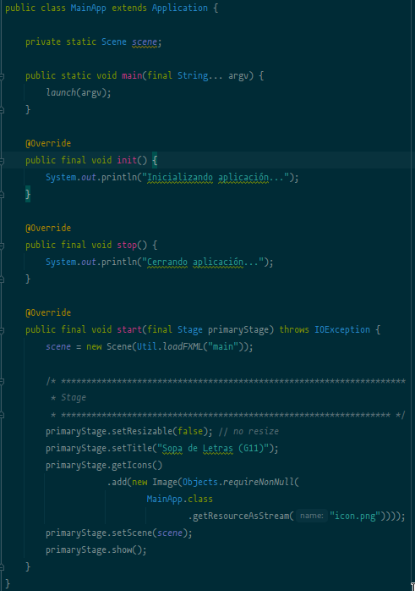

Repositorio de Código:
Indicar aquí la ULR del repositorio donde está alojado su código fuente: https://github.com/anntnzrb/ed-proyecto-p1

Añadir al profesor con la dirección gmendez@espol.edu.ec como colaborador de su proyecto en el repositorio.

Indicar aquí la correspondencia entre los nombres de usuarios de su repositorio y los integrantes de su proyecto. Ejemplo:

anntnzrb: Juan Antonio González Orbe
STEVEN2199: Steven Guillermo Encalada Pincay
stefanyfariasm: Stefany Natalia Farias Mera

Coevaluación:
Los encabezados en negritas de la siguiente tabla deben ser reemplazados con los nombres de los miembros de su grupo.
Cada integrante debe luego calificar la contribución de sus compañeros, y la suya propia, con un número entre 0 (cero) y 1 (uno).
Cada integrante debe llenar la fila de esta tabla donde aparece su nombre. En el ejemplo mostrado a continuación, el estudiante cuyo nombre es “Nombre Integrante 2” ya ha calificado a sus compañeros (a cada uno con 0.5) y a sí mismo (con 1).
Recuerde que la coevaluación debe reflejar el nivel de esfuerzo y dedicación que usted y sus compañeros de grupo han invertido en el proyecto. Sea honesto al llenar esta tabla.
 | Aporte al proyecto (entre 0 y 1)
 | Nombre Integrante 1 | Nombre Integrante 2 | Nombre Integrante 3
Juan Antonio González Orbe
Steven Guillermo Encalada Pincay | 0.5 | 1 | 0.5
Stefany Natalia Farias Mera

